菏泽开发区人才发展有限公司
招聘劳务派遣制铁路安全员
笔试考场及考生分布情况

一、考场分布示意图
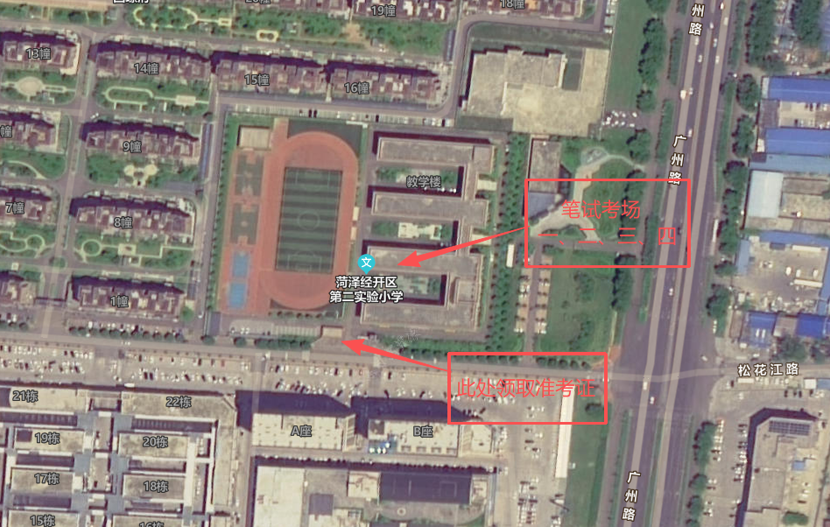
二、考生考场分布情况
考场 | 姓名 | 准考证号 | 备注
考场一 | 李起伟 | 202608250101
考场一 | 于昕淼 | 202608250102
考场一 | 闫旭 | 202608250103
考场一 | 董子震 | 202608250104
考场一 | 闫鹏羽 | 202608250105
考场一 | 孙朝 | 202608250106
考场一 | 孙娜 | 202608250107
考场一 | 张悦 | 202608250108
考场一 | 曾航 | 202608250109
考场一 | 程爽 | 202608250110
考场一 | 贺凡 | 202608250111
考场一 | 张成昊 | 202608250112
考场一 | 苏瑞 | 202608250113
考场一 | 冯昊 | 202608250114
考场一 | 刘舒慧 | 202608250115
考场一 | 吕奕诺 | 202608250116
考场一 | 邢梓萌 | 202608250117
考场一 | 周嘉政 | 202608250118
考场一 | 彭朝辉 | 202608250119
考场一 | 王甫 | 202608250120
考场一 | 田莹 | 202608250121
考场一 | 侯亚宁 | 202608250122
考场一 | 刘明鑫 | 202608250123
考场一 | 常宇 | 202608250124
考场一 | 李静 | 202608250125 | 报考曹县安全员B
考场一 | 王家淼 | 202608250126
考场一 | 郝广乾 | 202608250127
考场一 | 高冠晴 | 202608250128
考场一 | 武秀云 | 202608250129
考场一 | 袁航 | 202608250130
考场一 | 王力恒 | 202608250131
考场一 | 李欣悦 | 202608250132
考场一 | 何晴 | 202608250133
考场一 | 姜喜占 | 202608250134
考场一 | 孔令民 | 202608250135
考场二 | 高鹏 | 202608250201
考场二 | 黄玉茹 | 202608250202
考场二 | 彭帅 | 202608250203
考场二 | 刘高攀 | 202608250204
考场二 | 吴宝帅 | 202608250205
考场二 | 徐艺洋 | 202608250206
考场二 | 刘威 | 202608250207
考场二 | 张玉婧 | 202608250208
考场二 | 张若博 | 202608250209
考场二 | 张艺珺 | 202608250210
考场二 | 王天豪 | 202608250211
考场二 | 冉可 | 202608250212
考场二 | 何少旸 | 202608250213
考场二 | 解舒炆 | 202608250214
考场二 | 丛亚楠 | 202608250215
考场二 | 李梦格 | 202608250216
考场二 | 何梦影 | 202608250217
考场二 | 吴长昊 | 202608250218
考场二 | 张丰 | 202608250219
考场二 | 任博 | 202608250220
考场二 | 聂世成 | 202608250221
考场二 | 邢可 | 202608250222
考场二 | 田书杰 | 202608250223
考场二 | 李盛文 | 202608250224
考场二 | 李岩 | 202608250225
考场二 | 贾宁宁 | 202608250226
考场二 | 孔祥逍 | 202608250227
考场二 | 张敬北 | 202608250228
考场二 | 郭晨晨 | 202608250229
考场二 | 杨定坤 | 202608250230
考场二 | 李玉玲 | 202608250231
考场二 | 金琪 | 202608250232
考场二 | 姚美越 | 202608250233
考场二 | 陈昊 | 202608250234
考场三 | 程瑞方 | 202608250301
考场三 | 何守轩 | 202608250302
考场三 | 牛送送 | 202608250303
考场三 | 冯璐斌 | 202608250304
考场三 | 魏巍 | 202608250305
考场三 | 张聪聪 | 202608250306
考场三 | 史影影 | 202608250307
考场三 | 赵洪锐 | 202608250308
考场三 | 杨念闯 | 202608250309
考场三 | 张进广 | 202608250310
考场三 | 焦红雷 | 202608250311
考场三 | 袁琳 | 202608250312
考场三 | 张爽 | 202608250313
考场三 | 程建华 | 202608250314
考场三 | 辛子杰 | 202608250315
考场三 | 邵锡 | 202608250316
考场三 | 袁嘉乐 | 202608250317
考场三 | 李世航 | 202608250318
考场三 | 李静 | 202608250319
考场三 | 高威楠 | 202608250320
考场三 | 黄金鹏 | 202608250321
考场三 | 韩翱羽 | 202608250322
考场三 | 刘佳进 | 202608250323
考场三 | 周梦瑶 | 202608250324
考场三 | 刘慧聪 | 202608250325
考场三 | 计建军 | 202608250326
考场三 | 宋刚辉 | 202608250327
考场三 | 侯小梅 | 202608250328
考场三 | 张彦顺 | 202608250329
考场三 | 韩令萌 | 202608250330
考场三 | 林国宁 | 202608250331
考场三 | 王敬敬 | 202608250332
考场三 | 邢素贞 | 202608250333
考场三 | 李荣 | 202608250334
考场四 | 杨金剑 | 202608250401
考场四 | 顾慧迪 | 202608250402
考场四 | 吴津津 | 202608250403
考场四 | 陈淳正 | 202608250404
考场四 | 侯婷婷 | 202608250405
考场四 | 牛翔宇 | 202608250406
考场四 | 孙浩杰 | 202608250407
考场四 | 李永航 | 202608250408
考场四 | 施文燕 | 202608250409
考场四 | 刘慧慧 | 202608250410
考场四 | 宋如轩 | 202608250411
考场四 | 陈菀莹 | 202608250412
考场四 | 刘诗雨 | 202608250413
考场四 | 田贶 | 202608250414
考场四 | 王光焱 | 202608250415
考场四 | 朱晓敏 | 202608250416
考试四 | 侯梦蝶 | 202608250417
考试四 | 赵迪博 | 202608250418
考试四 | 苏兆友 | 202608250419
考试四 | 王斌 | 202608250420
考试四 | 方嘉豪 | 202608250421
考试四 | 李启乐 | 202608250422
考试四 | 陈德标 | 202608250423
考试四 | 辛璞 | 202608250424
考试四 | 张雪燕 | 202608250425
考试四 | 杨馥萌 | 202608250426
考试四 | 胡天秀 | 202608250427
考试四 | 吴栋 | 202608250428
考试四 | 郝亚宁 | 202608250429
考试四 | 朱艳芳 | 202608250430
考试四 | 葛庆攀 | 202608250431
考试四 | 朱云嵩 | 202608250432
考试四 | 刘聪 | 202608250433
考试四 | 刘恒宇 | 202608250434

